Visie
“Op basisschool In ’t Park mag je zijn wie je bent en worden wie je wilt zijn”
Wij bieden de kinderen een betekenisvol onderwijsaanbod in een open sfeer waardoor zij zich met al hun talenten kunnen ontwikkelen. Om zo goed mogelijk af te stemmen op wat kinderen nodig hebben, werken we intensief samen met elkaar en onze omgeving, immers... “It takes a village to raise a child!”
Om succesvol deel te nemen aan de maatschappij, zorgen we voor een stevige basis binnen onderstaande 3 doeldomeinen:
- Kwalificatie: leren leren en basisvaardigheden
- Socialisatie: leren leven in omgang met de ander
- Persoonsvorming: ontwikkeling en bewustzijn eigen identiteit
Je mag je tijdens je schoolcarrière op vele vlakken ontwikkelen. Je mag leren leven, maar zeker ook leren leren en voorál jezelf optimaal ontwikkelen, je talenten inzetten en ook vieren. Tegen de tijd dat je bij ons ‘uitvliegt’ heb je je reeds voor een stuk mogen ontwikkelen tot wie je wilt zijn. Een mooi fundament om je steeds verder te ontwikkelen op een nieuwe plek.
Onze kernwaarden zijn: Vertrouwen, Openheid, Verbondenheid, Eigenaarschap.
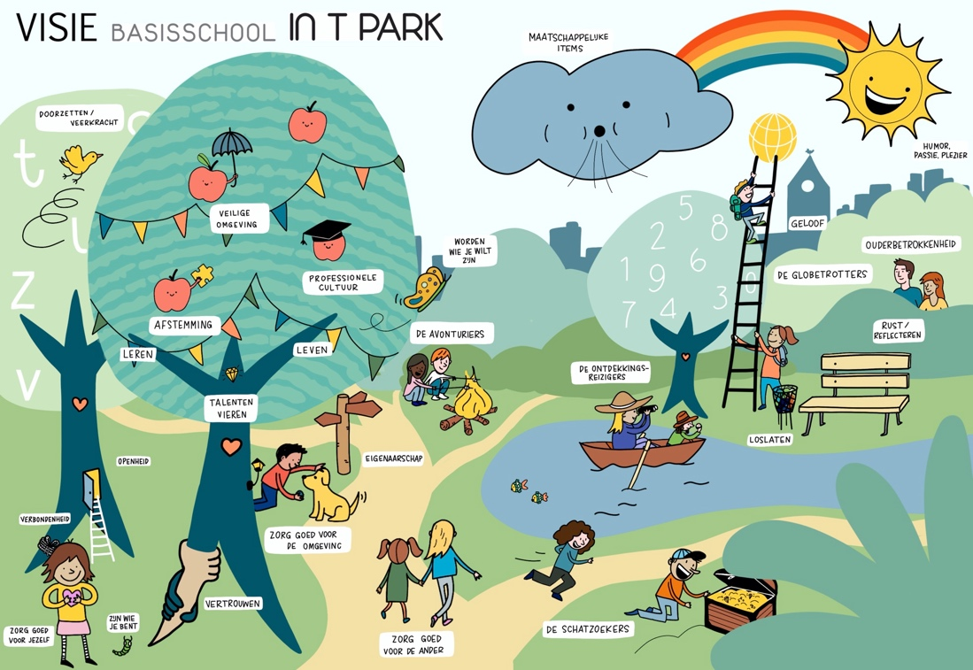

Wat is nodig om kinderen te laten worden wie ze willen zijn?
Een veilige leeromgeving creëren:
Op onze school ben je welkom, wij zien en waarderen jou zoals je bent. We gaan samen in gesprek om jou zo goed mogelijk te leren kennen, want dan weten we wat je nodig hebt. We creëren een leeromgeving waarin kinderen samen met onze professionals leren en leven in een veilige en open sfeer. We investeren in positieve groepsvorming, waarin we oog en oor hebben voor elkaar.

Passend en rijk aanbod:
We realiseren een stevige basis in de kernvakken taal, lezen en rekenen en stemmen voortdurend af op de onderwijsbehoefte van onze kinderen. Dat betekent een onderwijsaanbod op maat, waardoor kinderen actief betrokken en gemotiveerd zijn om te leren. Onze professionals hebben hoge verwachtingen, geven compacte doelinstructies volgens Expliciete Directe Instructie in kleine groepen, waardoor het leerrendement zo hoog mogelijk is.

We maken het leren zichtbaar vanuit doelgericht werken (via MijnLeerlijn), waardoor kinderen eigenaarschap leren nemen en een groei-mindset ontwikkelen. Je krijgt ruimte om te leren op een manier die bij jou past in een rijk en uitnodigend gebouw. Je leert (executieve) vaardigheden die je nu en straks nodig hebt, zoals zelfstandigheid, samenwerken, keuzes maken, plannen en reflecteren. We werken thematisch, met veel ruimte voor bewegen, spelend leren, ontdekken en onderzoeken.

Educatief partnerschap:
Het is onze ambitie om een doorgaande ontwikkeling te realiseren voor kinderen van 2 t/m 13 jaar. Hiervoor werken we intensief samen met ouders en partners uit de omgeving; collega-scholen; verenigingen; experts en andere externen (zoals logopedie, fysiotherapie, ergotherapie, Centrum voor jeugd en gezin, maatschappelijk werk). Dat doen we vanuit relatie en vertrouwen. Samen met MIK-PIW verzorgen we een peuteraanbod en realiseren we voor kinderen uit de kern Susteren een naschoolse voorziening vanaf 7 jaar. Samen streven wij hetzelfde doel na: de optimale ontwikkeling van het kind.

Professionele cultuur:
Op onze school werken professionals intensief samen; we willen samen het verschil maken! Dat vraagt om een onderzoekende houding en open communicatie. We zijn samen verantwoordelijk en kijken met meerdere ogen naar onze kinderen. Vanuit dialoog stemmen we af op behoeften waarbij we onze manier van werken continu verbeteren. Onze professionals staan open om te leren, vanuit lef en eigenaarschap maken zij bewuste keuzes. We kennen de talenten van onze professionals en deze worden optimaal benut om de doelen in gezamenlijkheid te behalen.
Om dat te realiseren organiseren we onze leerlingen in deelparken met heterogene basisgroepen met een vaste professional als aanspreekpunt. In de deelparken werken de professionals intensief samen om het dagprogramma te verzorgen aan alle kinderen. De deelparken zijn:
- Schatzoekers: 2 t/m 6-jarigen
- Avonturiers: 6 t/m 9-jarigen
- Ontdekkingsreizigers: 8 t/m 11-jarigen
- Globetrotters: 10 t/m 13-jarigen
Onze deelparken zijn uitnodigend ingericht en bestaan uit instructieruimtes en leerpleinen met flexibele werkplekken. We werken met eigentijdse materialen en maken gebruik van een digitale omgeving. Vanaf groep 3 krijgt ieder kind een i-pad, die ook thuis gebruikt kan worden. Naast onze rijke deelparken zijn er ook leeractiviteiten in de buitenlucht en gaan we op pad in onze omgeving.
Tot slot; wij streven naar kinderen, professionals en ouders die met plezier naar school komen. Die vanuit passie werken en flexibiliteit tonen. Wij zijn een school waar humor een plek heeft en waar je je prettig voelt. Maar óók... een school
waar er doorgezet wordt als het even niet meezit en waar veerkracht getoond wordt.

